KAUNO TECHNOLOGIJOS UNIVERSITETAS

INformatikos fakultetas

T120B029 Programų sistemų analizės ir projektavimo įrankiai

1 laboratorinio darbo ataskaita

Tema: GatherUP

Studentų komanda: „GatherUP“ komanda

Karolina Jašauskaitė IF-4/1

Eimantas Šiugždinas IF-4/2

Aidas Balčaitis IF-4/1

Marius Blažys IF-4/1

Dėstytojas: doc L. Čeponienė

KAUNAS, 2017

# Kuriamos sistemos aprašymas

GatherUP sistema yra skirta efektyviam pramogų/paslaugų vietų registravimui, reitingavimui, paprastam ir greitam susitikimų planavimui kliento draugų rate.

# Sistemos vartotojų tipai

* Administratorius
* Regiono vadybinkas
* Įstaigos savininkas
* Registruotas narys
* Neregistruotas narys

Žemiau pateikiami trumpi aprašymai apie sistemoje egzistuosiančias posistemes ir jų funkcionalumą.

## Regiono vadybininko ir įstaigos savininko posistemė (Marius, Karolina)

Regiono vadybininkas mato kuriam regionui jis yra priskirtas.

Regiono vadybininkui priskiriamos visos naujai užregistruotos vietos regione, kurias jis turi įvertinti, parašyti apžvalgą, parašyti pastabas, kurias matys tik savininkas.

Regiono vadybinkui taip pat reikia pakartotinai įvertinti visas įstaigas, kurios prašo pakartotinio įvertinimo, įvertinti, ar ankščiau aprašyti trūkumai įgyvendinti.

Regiono vadybininkas gali redaguoti ir ištrinti įstaigų profilius.

Įstaigos savininkas gali prisiregistruoti prie sistemos.

Įstaigos savininkas gali registruoti savo įstaigą sistemoje, pasirinkti įstaigos pobūdį, pateikti aprašymą, jeigu nori, pridėti meniu,, nurodyti maksimalų lankytojų ar staliukų skaičių, nurodyti kokiai kategorijai paslaugų įstaiga priskiriama.

Tam tikras aprašymo vietas savininkas gali redaguoti.

Įstaigos savininkas gali matyti savo įstaigos apžvalgas ir įvertinimus.

Savininkas mato regiono vadybininko apsilankymų ataskaitas. Gali su juo susisiekti, ar norėdamas pagerinti savo įvertinimą sistemoje pakviesti vadybininką apsilankyti dar kartą.

## Narių posistemė (Eimantas)

GatherUP sistemoje yra du narių tipai: registruotas narys ir neregistruotas.

Neregistruotas narys gali peržiūrėti pramogų/paslaugų vietų žemėlapius, apžvalgas ir įvertinimus, gali registruotis sistemoje.

Sistemoje galima registracija dviem būdais. Neregistruotas narys gali pildyti pilną registracijos formą suvesdamas savo duomenis, arba užsiregistruoti naudodamasis sistemoje integruotais socialiniais tinklais.

Registruotas narys gali rezervuoti pramogų/paslaugų vietas, jeigu įmanoma, užsisakyti ten teikiamas paslaugas iš anksto, siųsti pakvietimus, į savo organizuojamą renginį, draugams. Narys gali atšaukti rezervaciją, arba tik papildomai užsakytas paslaugas. Gali rašyti apžvalgas ir reitinguoti lankytas vietas.

## Administratoriaus posistemė (Aidas)

Administratorius turi savo administratoriaus sąsają, kurią gali pasiekti tik jis pats.

Administratorius gali paskirti regionų vadybininkus, redaguoti ir ištrinti jų informaciją.

Administratorius valdo ir visus esančius vartotojus, mato jų informaciją, seka, kad vartotojai nepiktnaudžiautų sistema.

Administratorius gali blokuoti vartotojus .

# Sistemos vartotojo sąsajos prototipas

Esminiams PA turi būti po GUI prototipą (mažiausiai 3 skirtingi langai, parodantys svarbiausius sistemos veikimo principus). Prototipe turi būti sunumeruoti ir aprašyti visi(pagrindiniai) elementai ir jų veikimas, rekomenduojama pateikti visų langų navigacijos medį.

# Sistemos reikalavimų specifikacija

## Panaudojimo atvejų modelis

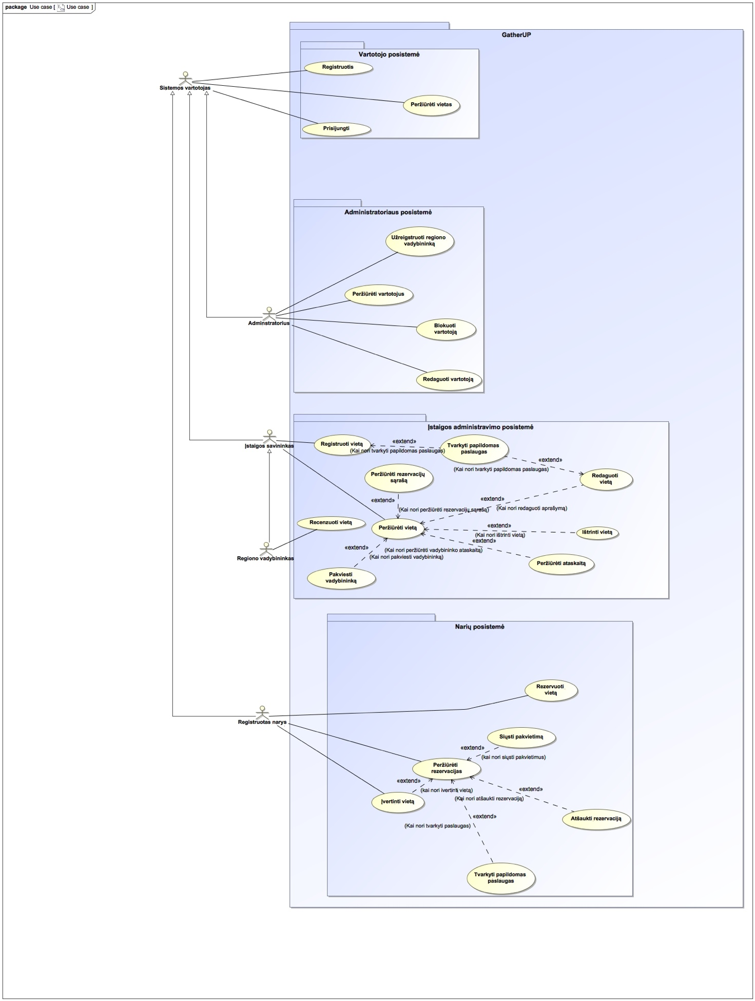

## Panaudojamo atvejų aprašymai ir veiklos diagramos

### Redaguoti vietą KJ

|  |  |  |
| --- | --- | --- |
| PA 1 Redaguoti vietą. KJ | | |
| Tikslas. Redaguoti ankščiau sukurtos vietos informaciją | | |
| Aprašymas. Įstaigos savininkas redaguoja savo ankščiau sukurtos vietos informaciją. | | |
| Prieš sąlyga | | Įstaigos savininkas yra prisijungęs ir turi sukūręs bent vieną vietą. |
| Aktorius | | Įstaigos savininkas |
| Susiję panaudojimo atvejai | Išplečiantys PA | Peržiūrėti vietą |
| Apimami PA | Tvarkyti papildomas paslaugas |
| Specializuoja PA | - |
| Po sąlyga | | Redaguota pasirinktos vietos informacija |

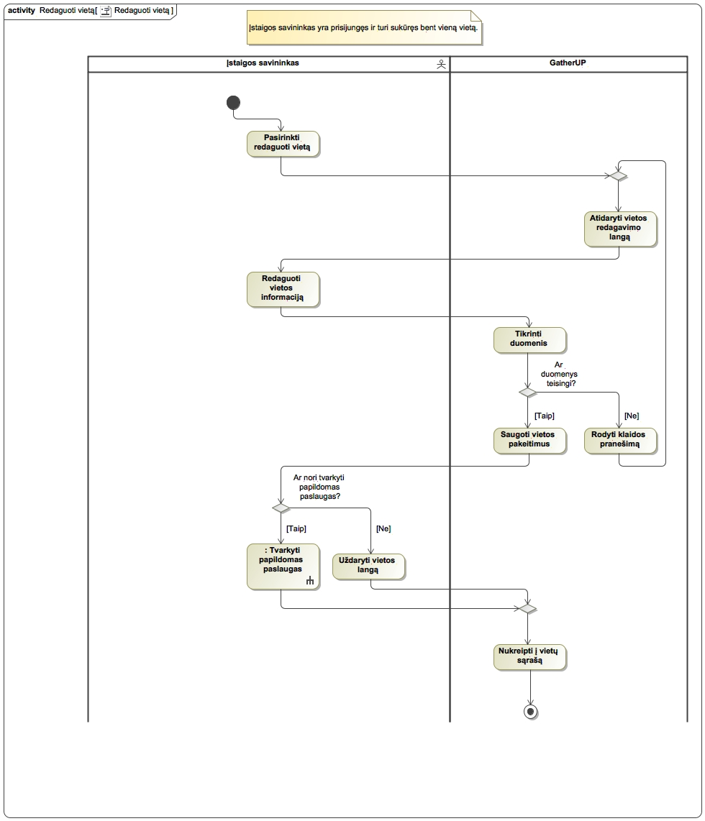

### Peržiūrėti vietą KJ

|  |  |  |
| --- | --- | --- |
| PA 2 Peržiūrėti vietą. KJ | | |
| Tikslas. Peržiūrėti jau sukurtos vietos informaciją | | |
| Aprašymas. Įstaigos savininkas peržiūri savo ankščiau sukurtos vietos informaciją. | | |
| Prieš sąlyga | | Įstaigos savininkas yra prisijungęs ir turi sukūręs bent vieną vietą. |
| Aktorius | | Įstaigos savininkas |
| Susiję panaudojimo atvejai | Išplečiantys PA | Pakviesti vadybininką  Peržiūrėti vadybininko apsilankymo ataskaitą  Redaguoti vietą  Ištrinti vietą |
| Apimami PA | - |
| Specializuoja PA | - |
| Po sąlyga | | Peržiūrėta vietos informacija |

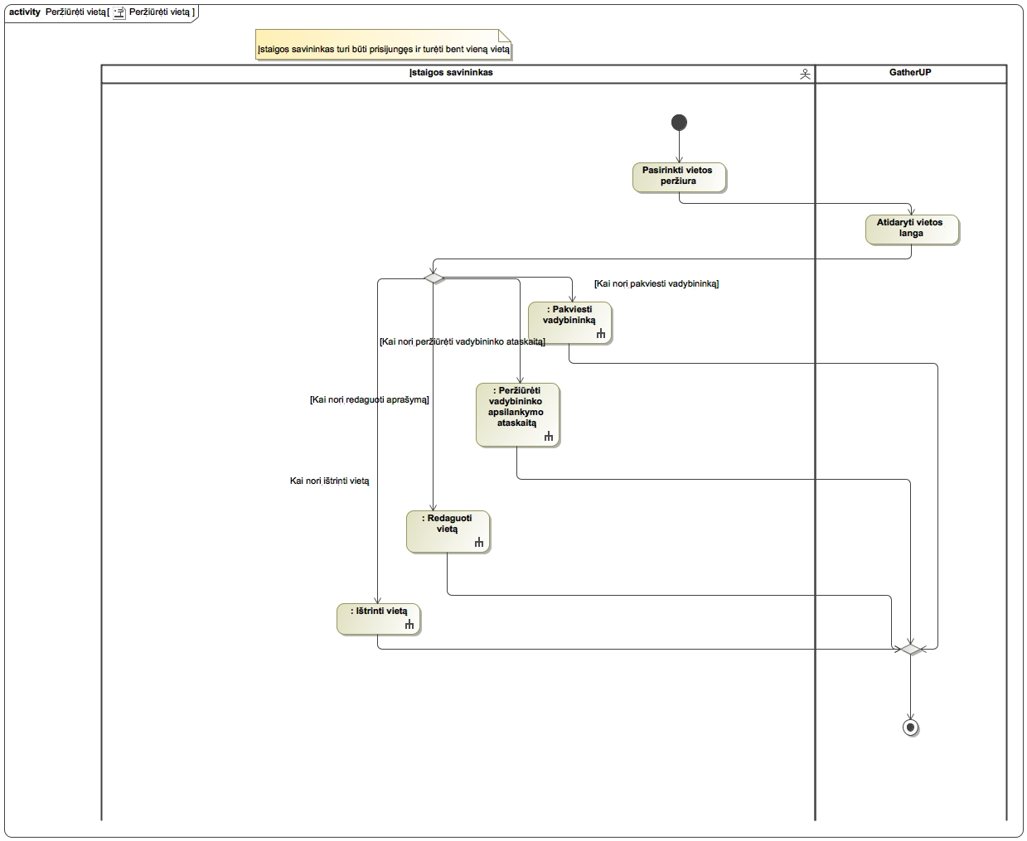

### Tvarkyti papildomas paslaugas KJ

|  |  |  |
| --- | --- | --- |
| PA 3 Tvarkyti papildomas paslaugas KJ | | |
| Tikslas. Redaguoti ankščiau sukurtos vietos informaciją | | |
| Aprašymas. Įstaigos savininkas redaguoja savo ankščiau sukurtos vietos informaciją. | | |
| Prieš sąlyga | | Įstaigos savininkas yra prisijungęs ir turi sukūręs bent vieną vietą. |
| Aktorius | | Įstaigos savininkas |
| Susiję panaudojimo atvejai | Išplečiantys PA | - |
| Apimami PA | Registruoti vietą  Redaguoti vietą |
| Specializuoja PA | - |
| Po sąlyga | | Redaguota pasirinktos vietos informacija |

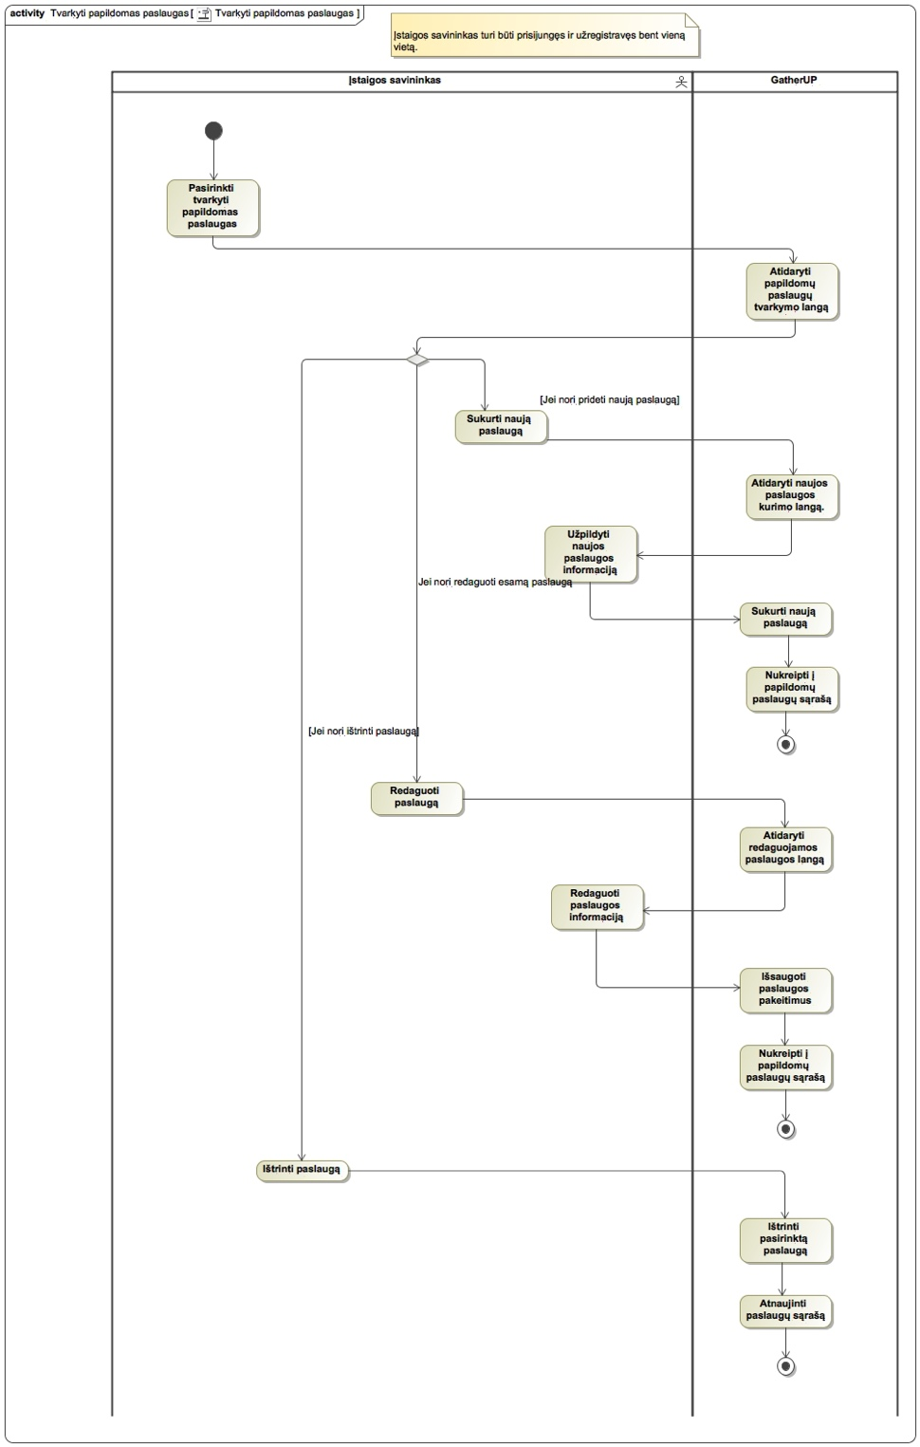

### Registruoti vietą KJ

|  |  |  |
| --- | --- | --- |
| PA 4 Registruoti vietą. KJ | | |
| Tikslas. Užregistruoti naują vietą | | |
| Aprašymas. Įstaigos savininkas kuria naują vietą suvesdamas jos informaciją. | | |
| Prieš sąlyga | | Įstaigos savininkas yra prisijungęs. |
| Aktorius | | Įstaigos savininkas |
| Susiję panaudojimo atvejai | Išplečiantys PA | Tvarkyti papildomas paslaugas |
| Apimami PA | - |
| Specializuoja PA | - |
| Po sąlyga | | Užregistruota nauja vieta |

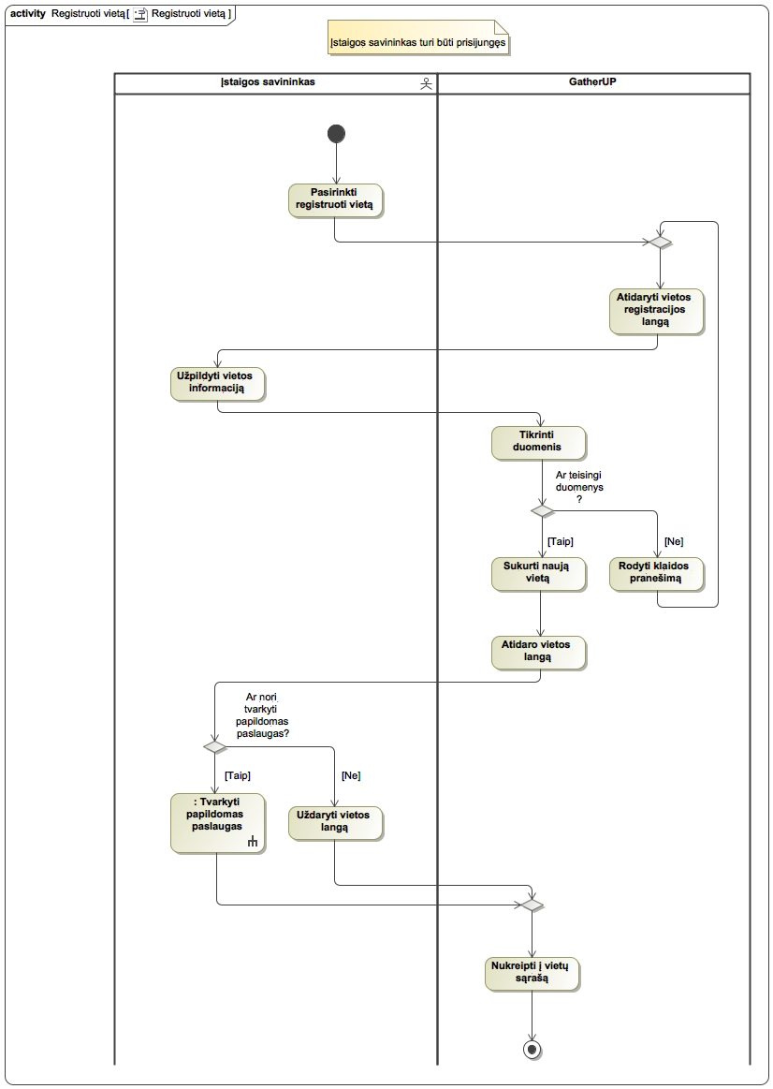

1. Kiekvieno panaudojimo atvejo aprašymas lentele. Galite kurti lenteles ir aprašinėti arba generuoti ataskaitą iš MagicDraw(tokiu atveju reikės aprašymus surašyti pačiame MagicDraw). Lentelėje turi būti tokia informacija (gali būti ir daugiau informacijos, bet ši – privaloma):
   1. PA pavadinimas
   2. Numeris ir atsakingo studento inicialai
   3. Tikslas
   4. Aprašymas
   5. Prieš sąlyga
   6. Po sąlyga
   7. Aktoriai
   8. Susiję panaudojimo atvejai (include, extend, generalization ryšiai)

Specifikavimo lentelės pavyzdys:

1. Kiekvieno panaudojimo scenarijus – veiklos (activity) diagrama. Reikalavimai veiklos diagramoms:

* naudoti mažiausiai dvi juostas (swimlanes) – aktoriui ir sistemai vaizduoti (gali būti papildomų juostų išorinėms sistemoms vaizduoti);
* už juostas atsakingi elementai ne įrašomi ranka, o pasirenkami iš elementų medžio;
* bent vieną kartą turi būti panaudoti šie elementai – decision, merge, fork, join, objektų srautas, objekto būsena.
* objektai turi atitikti klases iš modelio elementų medžio, objektų būsenos turi atitikti būsenas iš būsenų diagramos;
* modelio faile veiklos diagramos turi būti susietos su jų aprašomais panaudojimo atvejais – paspaudus ant PA, turi atsidaryti jį aprašanti veiklos diagrama
* jei panaudojimo atvejis turi include ar extend tipo ryšius su kitais PA, tai turi matytis ir jo veiklos diagramoje – susijusių PA veiklos diagramos rodomos kaip veiksmas, atitinkantis kitą veiklos diagramą (Call Behavior Action)

## Dalykinės srities modelis

### Dalykinės srities esybių klasių diagrama.

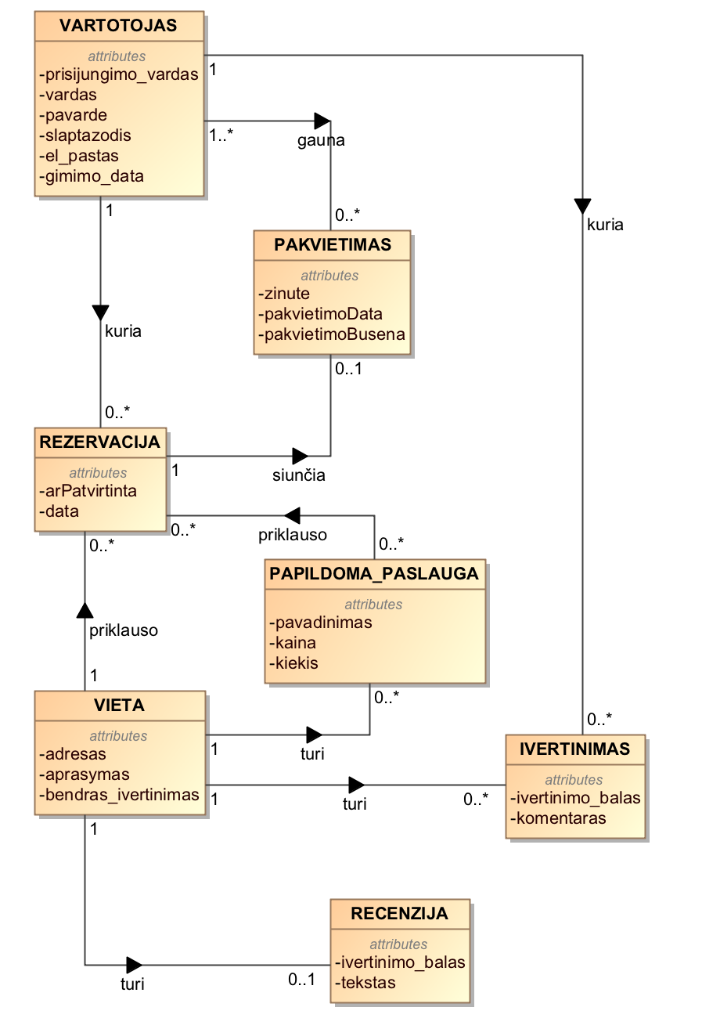

### Esminių esybių būsenų diagramos

* 1. Esminių esybių būsenų diagramos (bent viena privalo būti). Reikalavimai būsenų diagramai(-oms):
* turi būti aiškiai apibrėžta, kurios esybės (klasės) būsenų diagrama pateikiama;
* turi būti aprašyti būsenų pavadinimai ir perėjimų tarp būsenų trigeriai.